小型一体化村镇生活污水处理方案
国内外采用的污水处理工艺很多，其中主要分为活性污泥法和生物膜法两种，我们常见的普通曝气法、氧化沟法、A／B法、A／O法属于前者，生物转盘、接触氧化法属于后者。一体化污水处理设备是将一沉池、I、II级接触氧化池、二沉池、污泥池集中一体的设备，并在I、II级接触氧化池中进行鼓风曝气，使接触氧化法和活性污泥法有效的结合起来，同时具备两者的优点，并克服两者的缺点，使污水处理水平进一步提高。
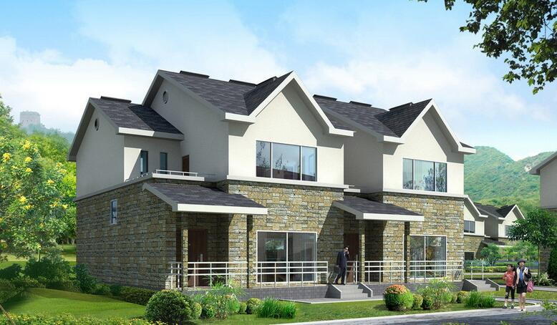
一、适用范围
村镇、宾馆、学校、住宅小区、别墅小区等生活污水以及相近性质的污废水处理。
二、产品特点
（1）污染物去除率高，COD，BOD，SS，NH3－N，可达到国家一级A排放标准。
（2）投资运行成本低，不产生污泥处理费用，也没有膜污染。
（3）维护管理方便，可以做到无人值守。
（4）占地省，小型一体化污水处理设备可埋入地表以下，不占地不破坏环境。
三、主要工艺流程
生活污水由污水管网收集，经格栅进入调节池，格栅截留污水中的悬浮物和漂浮物，调节池中污水由提升泵提升至一体化污水处理装置，污水处理装置集缺氧池、好氧生物接触氧化、沉淀池、杀菌消毒为一体的集成污水处理装置。（具体流程根据实际情况而定，构筑物组成会有所不同，这里只讲述典型工艺流程）
（1）格栅处理
本工艺设置粗、细格栅各一道，以去除污水中的软性纤维物及大颗粒杂质，以防堵塞水泵、阀门、管道，确保处理设备的正常运行。在调节池进口设置1台固定格栅，格栅间隙为5mm，主要拦截大颗粒固体物及塑料袋之类物，防止进入调节池，以减轻有机物负荷和防止堵塞污水泵，其固定格栅机架材质为SS304不锈钢。粗细格栅采用手动式，人工除渣，一般一星期一次。污水经粗、细格栅处理后接入调节池。
（2）调节池
经格栅后污水进入调节曝气池，由于时间不同，各时水量、水质不均匀，为保证后续设备的连续运行，因此设计一综合调节池来贮存污水和均匀水质。本调节池由于容量大，污水在内流速缓慢，原悬浮在水中的微细颗粒容易沉淀在池底，使调节池於塞，污泥发酵，散发臭气，影响周围环境，为防止此类现象的发生，池中设置予曝气措施，主要起到时以下主要功能：A、避免污水中悬浮物的沉降；B、对废水充氧，防止H2S等有毒气体的产生和积累。调节池设立紧急外排口一处，污水提升泵2台（一用一备，自动切换），污水泵液位控制器2套，检修爬梯等基本配套设施。调节池的污水泵将污水提升入污水生化处理系统，该系统有缺氧（厌氧）池，接触氧化池，沉淀池，消毒池，污泥池等组成。
（3）缺氧池（厌氧池）
该池主要目的有二个：
A、进水循环回流泥水混合进行缺氧脱氮反应。污水在厌氧微生物的作用下，将污水中的有机氮分解为氨氮，同时采用有机碳源为电子供体，使亚硝酸氮、硝酸氮转化为氮气，并利用部分有机物和氨氮合成新的细胞物质。
B、将污水中悬浮颗粒杂质分解为溶解性有机质，将大分子有机物分解为小分子有机物，本工艺中水解池采用先进的升流式上向流、底部有层较厚的污泥床区，污水从水解池底部进入，通过底部污泥床时，其中的微生物将大量的颗粒物质和胶体物质及有机物迅速截留并吸附，这是一个物理过程的快速反应，一般只须几秒钟到几十秒钟即可完成。截留下来的物质吸附在水解污泥的表面，慢慢地被分解代谢，其在系统内的停留时间要远远长于污水水力停留时间，因此厌氧池具有超强的有机物去除能力。
为了增强厌氧池的作用，在水解池内装设了立体弹性式填料，填料上有丰富的水解细菌，其具有硬性、软性、半软性的优点。该填料与硬性蜂窝填料相比，孔径可变性大，不堵塞；与软性填料相比，材质寿命长，不粘连结团；与半软填料相比，比表面积大、挂膜迅速。
（4）接触氧化池
本工艺采用生物接触氧化法作去除有机物的主体工艺，生物膜法处理生活污水较传统的工艺，具有以下特点：A、有机负荷高，单位体积去除有机物的能量是生化法中最高的，它的容积负荷达2－3KgBOD／m3．d，是常规活性污泥法的5倍，是SBR法、氧化沟法的3倍，因此，占地面积是生化法中最少的。B、不产生污泥膨胀，由于不实行污泥回流，因此，不存在污泥的过量繁殖导致反应池缺氧、出水水质恶化的危险。C、耐冲击性好，接触氧化的细菌生长的填料上，当受到高负荷冲击后，一般只有填料表面的生物膜受损害，内部的生物细菌能很快得到恢复。D、管理方便，由于以上优点，使得接触氧化法能实行简单的无人控制而不影响水质，可以减少操作人员，适当降低运行成本。E、用电省，接触氧化法由于内部装设了填料，填料一般对空气具有二次切割作用，因此空气中氧的利用率大大提高，能有效降低动力消耗。
由于具有以上优点，作为目前污水处理最流行的技术，得到了广泛的应用。
本接触氧化池池型为长方形，共分二级，按2：1的比例划分，首池为高负荷氧化池，次池属于低负荷氧化池，以确保能充分降解各种形态的主要是可溶性的有机污染物及去除氨氮。从水流方向总体属于推流式，但从单池水流状态又属于完全混合式，从曝气方式属于延时曝气、因此具有三者的优点，而又摒弃了三者的缺点。
填料采用国际先进的立体弹性式填料， 水流条件十分优越，能对气泡进行二次切割，其具有硬性、软性、半软性的优点。该填料与硬性蜂窝填料相比，孔径可变性大，不堵塞；与软性填料相比，材质寿命长，不粘连结团；与半软填料相比，比表面积大、挂膜迅速。曝气采用中心廊道曝气，气水比为15：1，污水在生化池内不断内循环，以使填料上的生物膜与污水充分接触，使得污水中的有机物得到充分的降解。充氧设备同样可变微孔曝气器，膜片材质为进口三元一丙橡胶，曝气管采用ABS工程塑料管。
（5）二沉池
二沉是为去除经氧化后水中脱落的微生物尸体而设置的，采用竖流式斜管沉淀池，设计表面负荷：1．0m3／m2．h，上升流速0．28mm／S，沉淀池上部为集水区，中部为沉淀区，下部为滑泥斗。二沉池停留时间为2小时，二沉池出水处设置可调节液位的齿形集水槽，以充分保证沉淀池的沉淀效果。污泥斗倾角为55度，沉淀下污泥定期由气提装置排至污泥池中。沉淀池后可根据需要增加砂滤池等。
（6）消毒池
二沉池出水进入消毒池本设备消毒时间按规范“GBJ48－83”标准为30分钟，采用固体氯片接触溶解、折板混合反应的消毒方式，消毒装置能根据处理水量的不同而改变加药量，达到多出水多加药，少出水少加药的目的，消毒后的处理水即可达到排放要求。
（7）污泥池
二沉池的污泥进入污泥好氧消化池，污泥池内设有污泥好氧消化系统，绝大部分有机污泥可得到消化，污泥上清液回流至调节池内，剩余污泥量很少，由业主委托环卫部门定期抽吸外运。

